„MAJOWA ŁĄKA” c.d.

- Wysłuchajcie tekstu „Pszczółka zbieraczka”
„Wyleciała pszczółka z ula,
i w powietrzu sobie hula.
Okrążyła całą łąkę
i zrobiła z buźki trąbkę.
Tyle kwiatów jest na łące,
wszystko świeże i pachnące.
Pszczółka nektar transportuje
i miód z niego produkuje.”

- Pszczoły pełnią bardzo ważną rolę w przyrodzie.
To właśnie im zawdzięczamy produkcję aż 1/3 żywności na świecie.
Żywią się nektarem i pyłkiem kwiatowym, jednocześnie przenosząc go. W ten sposób zapylają rośliny. Od wczesnej wiosny cała armia pszczół rusza do pracy, zapylając kwitnące drzewa oraz inne rośliny.
Pszczoły miodne pełnią jeszcze jedną ważną rolę - produkują miód.

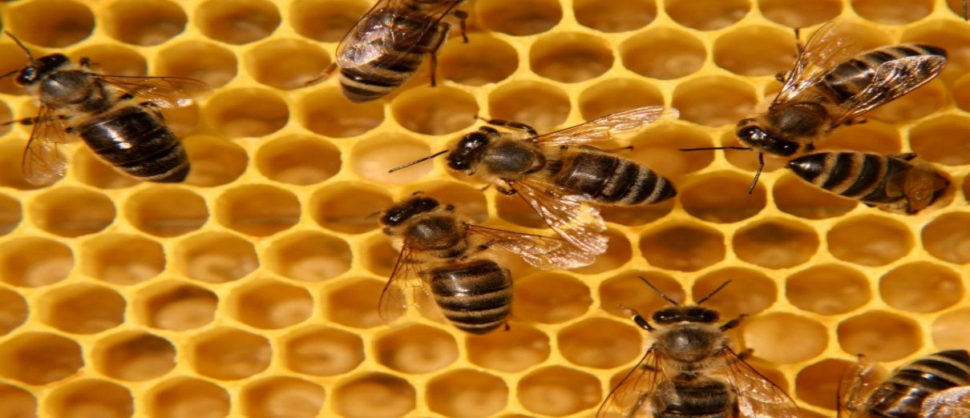

- Zabawa językowa – dokończ rymy:
- lata, lata koło czoła, uwaga to miodna……………(pszczoła)
- lata, lata koła nosa, uwaga to groźna………………(osa)
- piegowata dama po łące chodzi od rana,
wygrzewa się w promykach słonka,
to maleńka jest………(biedronka)
- trawa, kwiaty i biedronka – to na pewno jest………(łąka)

KARTA PRACY
Nazwij mieszkańców łąki, których widzisz na obrazkach.

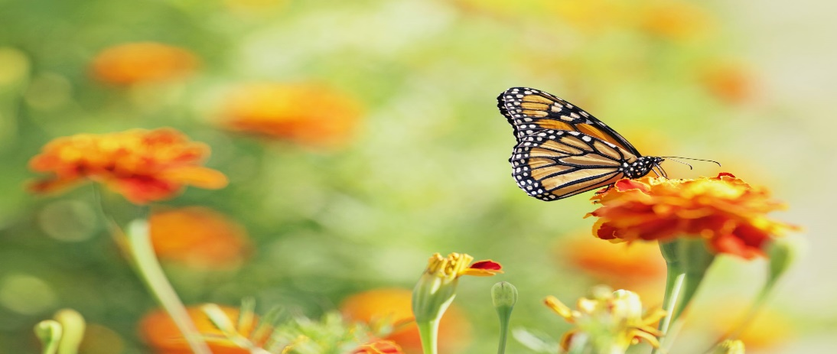

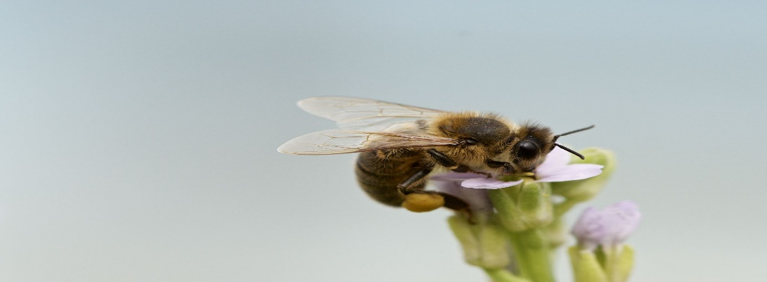

POWODZENIA!!!

